Schwedens König Carl XVI. Gustaf besucht ZwickRoell in Ulm

Royal Technology Mission 2026: Austausch über Prüftechnologien, Fachkräfte und Europas Wettbewerbsfähigkeit

Auf einen Blick:
- Austausch über industrielle Wettbewerbsfähigkeit
- Einblicke in zukunftsfähige Prüflösungen und die
Fachkräfteentwicklung

- Delegation mit rund 40 Mitgliedern

Zusätzlich verfügbar:
Fotos
Videos
Englische Version
glische Version

Ulm – Oktober 2026 – Die Royal Technology Mission 2026 mit König Carl XVI. Gustaf von Schweden besuchte am Donnerstag (8. Oktober) den Standort des
Prüfmaschinenherstellers ZwickRoell in Ulm. Die Delegationsreise durch die Schweiz und Deutschland befasst sich mit Europas Wettbewerbsfähigkeit in einem zunehmend komplexen geopolitischen Umfeld sowie mit Forschung, Innovation und
industrieller Leistungsfähigkeit. Bei ZwickRoell informierte sich die rund 40-köpfige Delegation über Digitalisierung in der Prüftechnik, Anwendungen in der Medizin- und Pharmaindustrie sowie das Aus- und Weiterbildungskonzept des Familien–unternehmens.
Seit 1984 organisiert die Königlich Schwedische Akademie der Ingenieurwissenschaften (IVA) regelmäßig ein internationales Delegationsprogramm. Die Royal Technology Mission 2026 wird von der IVA in Zusammenarbeit mit der Deutsch-Schwedischen Handelskammer organisiert und von König Carl XVI. Gustaf gemeinsam mit Marcus Wallenberg, Vorsitzender der IVA, geleitet. Sie dient dem Wissensaustausch, dem Dialog und der Vernetzung von Führungskräften aus Wirtschaft, Wissenschaft und öffentlichem Sektor. In diesem Jahr führt die Reise durch die Schweiz und Deutschland mit Stationen in Zürich, München und Stuttgart. Im Mittelpunkt stehen Europas Wettbewerbsfähigkeit sowie Forschung, Innovation und industrielle Fähigkeiten, die für die künftige Wettbewerbsfähigkeit und Resilienz
Europas relevant sind. Der Besuch bei ZwickRoell war eine Station auf dem Weg von München nach Stuttgart. Gemeinsam mit Vertretern aus Industrie, Wissenschaft und öffentlichem Sektor besuchte König Carl XVI. Gustaf den Standort in Ulm.
Einblicke in zukunftsfähige Prüflösungen und die Fachkräfteentwicklung
Empfangen wurde die Delegation von Dr. Jan Stefan Roell, Vorsitzender des Aufsichtsrats der ZwickRoell SE, Präsident des Baden-Württembergischen Industrie- und Handelskammertags (BWIHK) sowie Präsident der IHK Ulm. Ebenfalls nahmen die ZwickRoell-Vorstände Klaus Cierocki, Christine Dübler und Ping Bu Loke sowie
Aufsichtsrätin Melanie Duong und die Betriebsratsvorsitzende Sonja Wiedemann am Empfang teil. Während des Aufenthalts erhielt die Delegation bei einem Rundgang Einblicke in verschiedene Unternehmensbereiche und in das Aus- und Weiterbildungskonzept von ZwickRoell. Weitere Schwerpunkte des Austausches waren digitale Lösungen für die Material- und Bauteilprüfung sowie Prüfanwendungen aus Medizintechnik und Pharmabranche. Dabei informierte sich die Delegation unter anderem darüber, wie ZwickRoell technische Entwicklung, Digitalisierung und Fachkräfteentwicklung im Unternehmen miteinander verbindet.
Austausch über industrielle Wettbewerbsfähigkeit
Im Gespräch wurden technologische Souveränität, Digitalisierung, Innovationsfähigkeit und die Entwicklung qualifizierter Fachkräfte als Themen für die europäische Industrie diskutiert. Dr. Jan Stefan Roell verwies dabei auf die grenzüberschreitende Relevanz dieser Fragen und auf die Bedeutung des Austauschs zwischen Wirtschaft, Wissenschaft und öffentlichem Sektor für die Wettbewerbsfähigkeit Europas. Während des Rundgangs wurden der Delegation verschiedene Prüflösungen für unterschiedliche Bereiche der Material- und Bauteilprüfung vorgestellt. Zu den Teilnehmern der Delegation gehörten unter anderem Veronika Wand-Danielsson, Schwedens Botschafterin in Deutschland, Carl Magnus Nesser, Schwedens Botschafter in der Schweiz und Liechtenstein, Marcus Wallenberg, Vorsitzender der IVA, sowie Professorin Sylvia Schwaag Serger, Präsidentin der IVA.

Kontakt ZwickRoell Kontakt Presseagentur
ZwickRoell GmbH & Co. KG awikom gmbh
Wolfgang Mörsch Verena Hladik
August-Nagel-Str. 11 Otto-Hahn-Ring 3-5
89079 Ulm 64653 Lorsch
Tel: +49 (0) 7305-10-11763 Tel: +49 (0) 6251-17550-10

wolfgang.moersch@zwickroell.com verena.hladik@awikom.de
www.zwickroell.com www.awikom.de

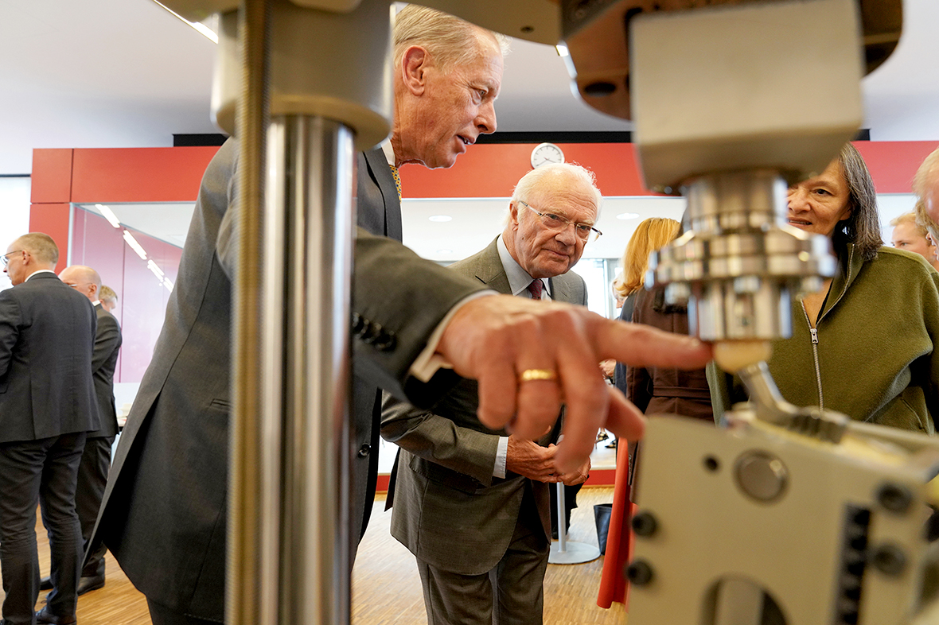

Bildunterschrift:
Dr. Jan Stefan Roell, Vorsitzender des Aufsichtsrats der ZwickRoell SE, informiert König Carl XVI. Gustaf von Schweden (Bildmitte) über neueste Prüflösungen für die Medizin- und Pharmabranche. (Bildquelle: ZwickRoell GmbH & Co. KG)

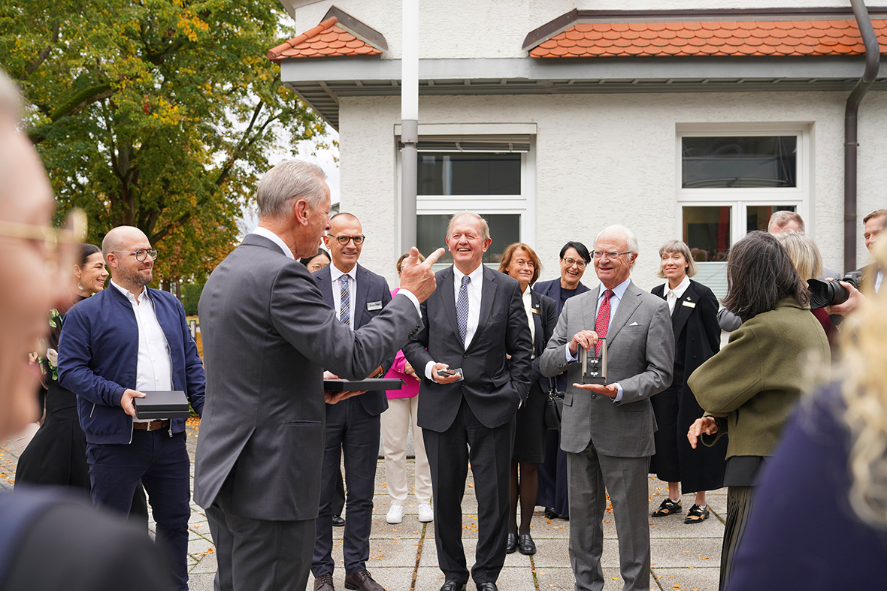

Bildunterschrift:
Freuen sich über eine kleine Prüfmaschine als Gastgeschenk, überreicht von Dr. Jan Stefan Roell, Vorsitzender des Aufsichtsrats der ZwickRoell SE (3. v. l.) und Klaus Cierocki, Vorstand ZwickRoell SE (5. v. l.): König Carl XVI. Gustaf von Schweden (6. v. r.) und Marcus Wallenberg, Vorsitzender der IVA (links neben ihm). (Bildquelle: ZwickRoell GmbH & Co. KG)

Über die ZwickRoell Gruppe
ZwickRoell ist weltweit führend in der Material- und Bauteilprüfung. Kunden der ZwickRoell
Gruppe profitieren von mehr als 170 Jahren Erfahrung in der Werkstoffprüfung für
unterschiedliche Branchen. Die Firmengruppe ZwickRoell besitzt Produktionsstandorte in
Deutschland, Österreich und China sowie Niederlassungen und Vertretungen in 56 weiteren Ländern. Aktuell zählt ZwickRoell mehr als 1.800 Mitarbeiterinnen und Mitarbeiter, davon arbeiten 1.200 Beschäftigte am Standort in Ulm.
Weitere Informationen auf www.zwickroell.com

